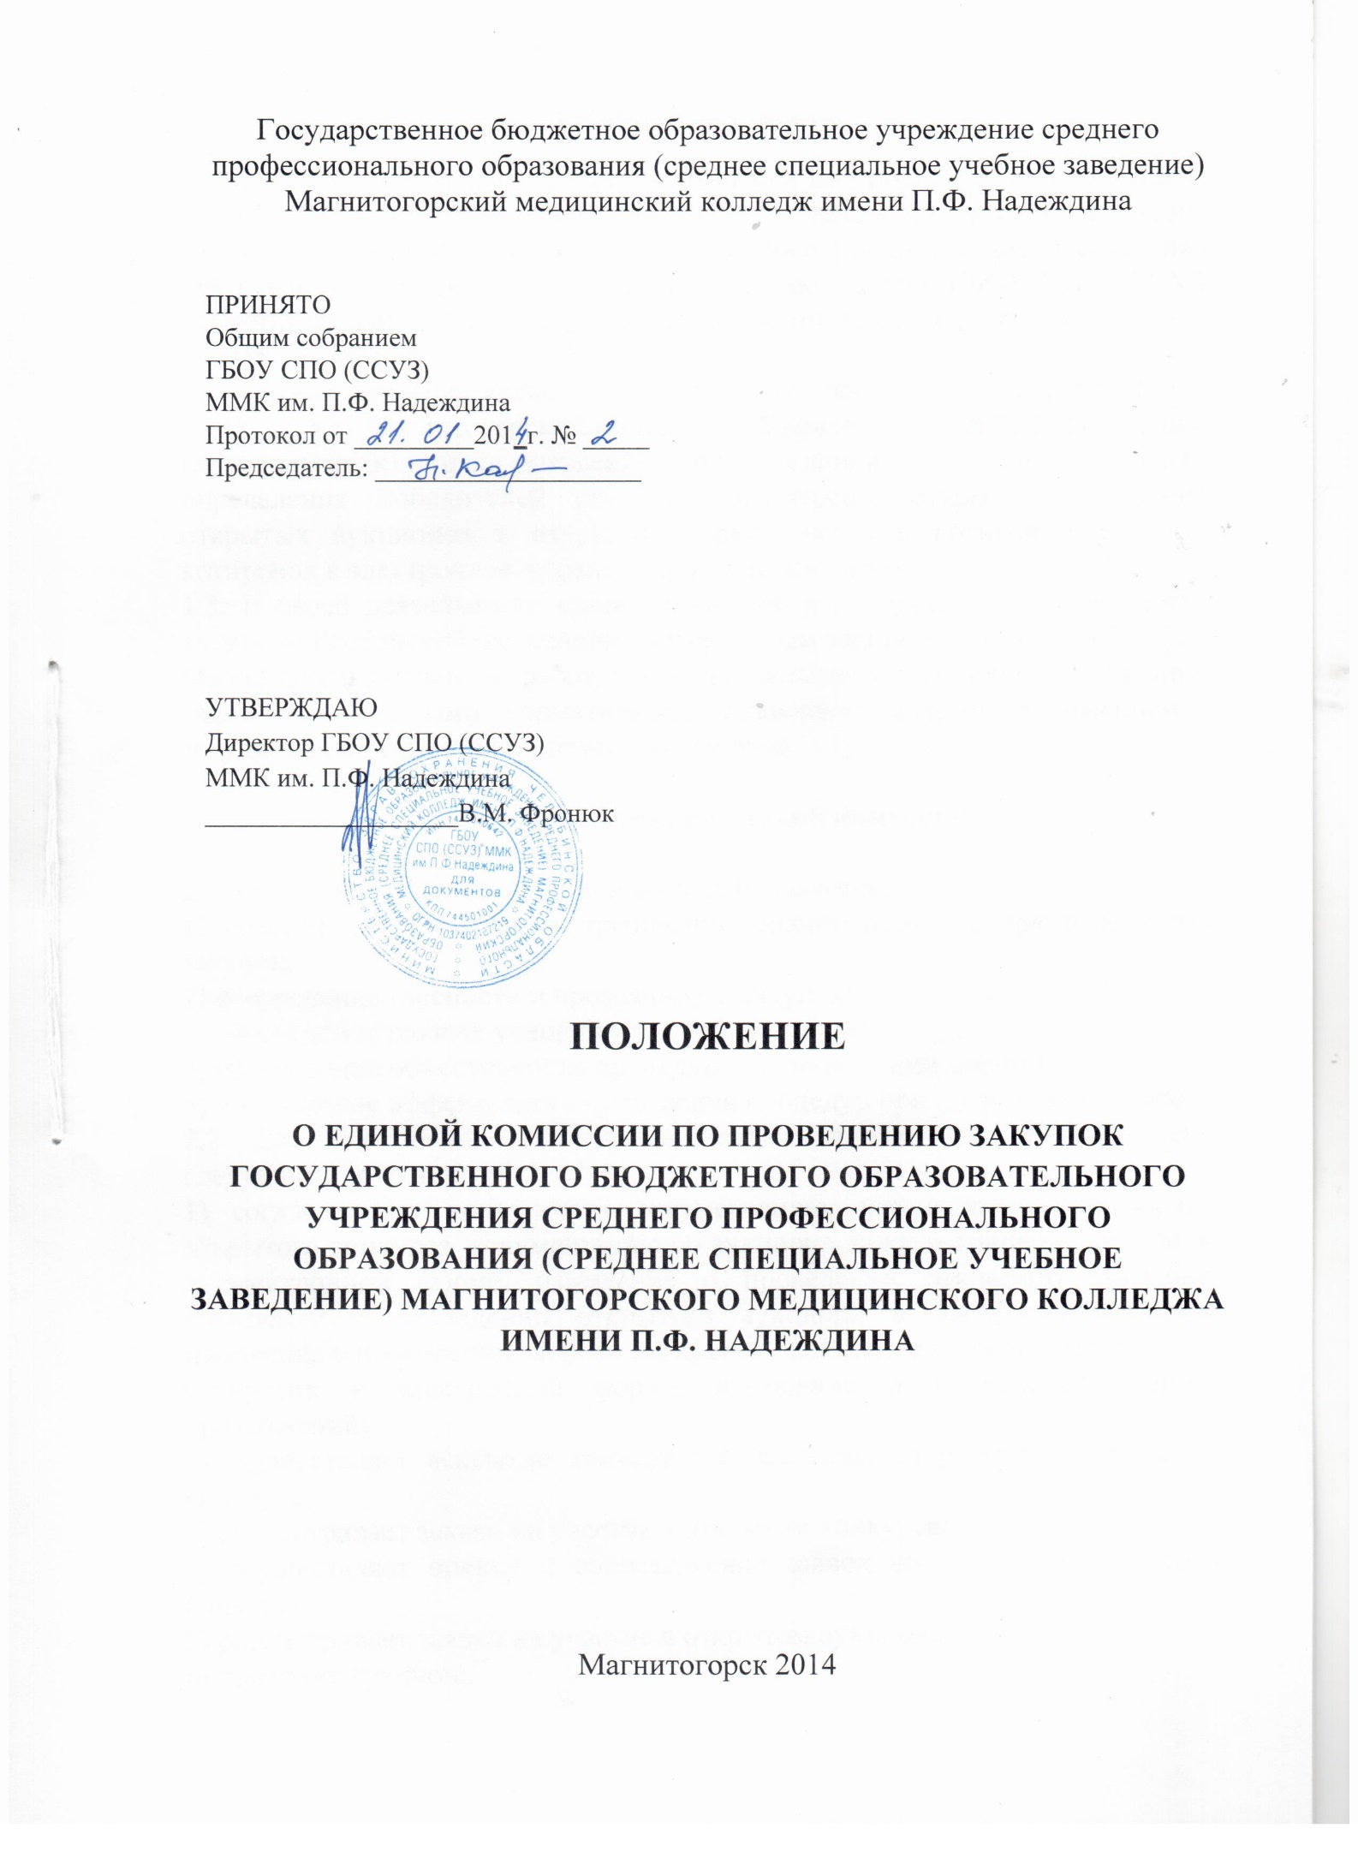
1. Общие положения
1.1 Настоящее Положение о единой комиссии по проведению закупок ГБОУ СПО (ССУЗ) Магнитогорский медицинский колледж имени П.Ф. Надеждина (далее положение) определяет понятие, задачи и функции, порядок создания и деятельности единой комиссии по проведению закупок ГБОУ СПО (ССУЗ) Магнитогорский медицинский колледж имени П.Ф. Надеждина (далее – единая комиссия).
1.2. Единая комиссия является коллегиальным органом, создаваемым ГБОУ СПО (ССУЗ) Магнитогорский медицинский колледж имени П.Ф. Надеждина (далее-заказчик) в целя выявления лучших условий исполнения договоров и определения победителей открытых конкурсов, открытых аукционов, открытых аукционов в открытой форме, запросов котировок, запросов котировок в электронной форме, запросов предложений.
1.3. В своей деятельности единая комиссия руководствуется Гражданским кодексом Российской Федерации, Федеральным законом от 18.07.2011 № 223-ФЗ «О закупках товаров, работ, услуг отдельными видами юридических лиц» (далее-Закон), иными нормативными правовыми актами, положением о закупках заказчика и настоящим положением.

2. Задачи и функции единой комиссии

2.1. Основными задачами единой комиссии является:
1) обеспечение соблюдения требований законодательства при проведении закупок;
2) обеспечение гласности и прозрачности закупок;
3) обеспечение равных условий участия в закупках;
4) обеспечение объективности процедур при проведении закупок;
5) обеспечение эффективного проведения процедур при проведении закупок.
2.2. Для выполнения поставленных задач единая комиссия выполняет следующие функции:
1) согласовывает конкурсную документацию, извещение о проведении открытого конкурса, документацию об аукционе, документацию об аукционе в электронной форме, извещение о проведении открытого аукциона, извещение о проведении открытого аукциона в электронной форме, извещение о проведении запроса котировок, извещение о проведении запроса котировок в электронной форме, извещение о проведении запроса предложений;
2) осуществляет вскрытие конвертов с заявками на участие в открытом конкурсе;
3) рассматривает заявки на участие в открытом конкурсе;
4) осуществляет оценку и сопоставление заявок на участие в открытом конкурсе;
5) рассматривает заявки на участие в открытом аукционе;
6) проводит аукцион;
7) рассматривает и оценивает котировочные заявки, в том числе поданные в электронной форме;
8) осуществляет вскрытие конвертов с предложениями;
9) рассматривает предложения;
10) осуществляет оценку и сопоставление предложений;
11) ведет и подписывает протоколы соответствующих процедур;
12) принимает иные решения, осуществляет иные функции, предусмотренные нормативными правовыми актами, положением о закупке заказчика или настоящим положением.
2.3. Единая комиссия в праве:
1) обратится к заказчику за разъяснениями положений конкурсной документации, извещения о проведении открытого конкурса, документации об аукционе, извещения о проведении открытого аукциона, документации об аукционе в электронной форме, извещения о проведении открытого аукциона в электронной форме, извещения о проведении запроса котировок, извещения о проведении запроса котировок в электронной форме, извещения о проведении запроса предложений;
2) отстранить от участия в закупке участников закупки в случаях, предусмотренных нормативными правовыми актами и положением о закупке заказчика:
3) запрашивать у участников закупки разъяснения положений представленных ими заявок и предложений:
4) привлекать к своей работке экспертов.
2.4. Единая комиссия обязана:
1) предоставлять по запросам заказчика любые имеющиеся у нее документы, сведения и информацию, связанные с проведением закупок;
2) не допускать к участию закупке участников закупки в случаях, предусмотренных нормативными правовыми актами и положением о закупке заказчика.
3) не проводить переговоры с участниками закупки, за исключением случаев получения от участников закупки разъяснений положений представленных ими заявок и предложений.
4) признавать закупку несостоявшейся в случаях, предусмотренных нормативными правовыми актами и положением о закупке заказчика;
5) вести протоколы проведения процедур при проведении закупок.

3. Состав единой комиссии

3.1. Состав единой комиссии утверждается заказчиком до начала проведения закупок путем издания соответствующего приказа. При этом заказчиком назначается председатель и секретарь единой комиссии.
3.2. Число членов единой комиссии должно быть нечетным и при этом составлять не менее трех человек.
3.3. Заказчик включает в состав единой комиссии преимущественно лиц, прошедших профессиональную переподготовку или повышение квалификации в сфере закупок, а также лиц, обладающих специальными знаниями, относящимися к предмету закупки.
Члены комиссии, обладающие специальными знаниями, относящимися к предмету закупки, могут назначаться для проведения конкретных процедур закупок.
3.4. Членами единой комиссии не могут быть физические лица, лично заинтересованные в результатах осуществления закупок (в том числе физические лица, подавшие заявки (предложения) на участие в закупках (в том числе физические лица, являющиеся участниками (акционерами) этих организаций, членами их органов управления, кредиторами участников процедур закупок), а также непосредственно осуществляющие контроль в сфере осуществления закупок должностные лица контрольных органов. В случае выявления в составе единой комиссии указанных лиц заказчик обязан незамедлительно заменить их иными физическими лицами, которые лично не заинтересованы в результатах осуществления закупок и на которых не способны оказывать влияние заинтересованные лица, подавшие заявки на участие в закупках, а также которые не являются непосредственно осуществляющими контроль в сфере осуществления закупок должностными лицами контрольных органов.
3.5. Замена члена единой комиссии допускается только по решению заказчика.

4. Порядок работы единой комиссии.

4.1. Работа в единой комиссии осуществляется на безвозмездной основе.
4.2. Председатель единой комиссии:
1) осуществляется общее руководство работой единой комиссии;
2) определяет повестку дня, место, дату и время проведения заседания единой комиссии;
3) ведет заседание единой комиссии;
4) вскрывает конверты с заявками на участие в открытом конкурсе в установленном порядке либо поручает это другому члену единой комиссии;
5) проводит в качестве аукциониста аукцион в установленном порядке либо поручает это другому члену единой комиссии;
6) организует голосование по вопросам, отнесенным к компетенции единой комиссии;
7) объявляет победителя закупки либо объявляет закупку не состоявшейся:
8) вносит предложения о замене члена единой комиссии;
9) подписывает документы от имени единой комиссии;
10) осуществляет иные полномочия в соответствии с нормативными правовыми актами, положением о закупке заказчика или настоящим положением.
4.3. При отсутствии на заседании единой комиссии председателя единой комиссии его обязанности выполняет другой член единой комиссии, выбираемый путем голосования.
4.4. Члены единой комиссии:
1) лично участвуют в заседании единой комиссии;
2) осуществляют функции в соответствии с п.2.2 настоящего положения;
3) осуществляют голосование по вопросам, отнесенным к компетенции единой комиссии;
4) подписывают протоколы заседаний единой комиссии;
5) осуществляют иные полномочия в соответствии с нормативными правовыми актами, положением о закупке заказчика или настоящим положением;
4.5. Секретарь единой комиссии:
1) проводит подготовку заседания единой комиссии и по поручению председателя единой комиссии принимает необходимые меры для уведомления всех членов единой комиссии о повестке дня, месте, дате и времени проведения заседания единой комиссии;
2) оформляет протоколы заседаний единой комиссии;
3) выполняет по поручению председателя единой комиссии иные необходимые организационные мероприятия, обеспечивающие деятельность единой комиссии.
4.6. Заседание единой комиссии считается правомочным, если на нем присутствуют более половины ее членов. Принятие решения членами единой комиссии путем проведения заочного голосования, а также делегирование ими своих полномочий иным лицам не допускается.
4.7. Решения единой комиссии принимаются простым большинством голосов присутствующих на заседании членов единой комиссии путем открытого голосования.

